**2. ด้านอุตสาหกรรมและหัตถกรรม**

**สำหรับด้านอุตสาหกรรมและหัตถกรรม ชาวอำเภอห้วยผึ้ง มีภูมิปัญญาด้านนี้หลายประเภท เช่น**

**ภูมิปัญญาการย้อมผ้าสีคราม ( ย้อมหม้อนีล )**

สีคราม เป็นสีจากธรรมชาติที่ได้จากภูมิปัญญาที่มนุษย์รู้จักมานานกว่า 2,000 ปีมาแล้ว โดยการนำพืชชนิดหนึ่ง ที่มีชื่อว่า **ต้นคราม** ซึ่งเป็นพืชล้มลุก สูง ประมาณ 1- 1.20 เมตร มีอายุประมาณ

2- 3 ปี ใบแบบขนนก ดอกสีเหลือง ฝักคล้ายฝักถั่วเขียว แต่เล็กกว่า ออกดอกเป็นกระจุก

สีครามได้จาก การนำส่วนของต้นคราม มาหมักแช่น้ำให้เน่าเปื่อย แล้วแยกเอาส่วนของเนื้อสีออกมา แล้วนำมาทำให้ตกตะกอนโดยการเติมปูนขาว พอตกตะกอนจึงแยกส่วนที่เป็นน้ำออกจะได้เนื้อครามเป็นตะกอนข้น เหนียวเหมือน โคลน

การย้อมผ้าคราม จะนำเนื้อครามที่ได้มาผสม น้ำด่าง ก็คือ น้ำที่ได้จากการแช่ ผงถ่านไม้ที่มีฤทธิ์เป็นเบส ( ด่าง) เช่น ไม้เปลือกนุ่น ( ไม้งิ้ว ของคนอีสาน ) ต้นกล้วย และผสมส่วนประกอบต่าง ๆ ตามสูตรหรือวิธีการของแต่ละบุคคล แล้วกวนหรือที่ชาวบ้านเรียกว่า “โยกคราม” ให้โดนอากาศแล้วทิ้งไว้ให้เนื้อครามเปลี่ยนสี จากสีน้ำเงินเป็นสีเหลืองอมเขียว จึงย้อมโดยการนำผ้าฝ้าย ที่ซุบย้ำพอหมาด ๆลงย้อม ผ้าจะค่อย ๆ เปลี่ยนสีจากขาว เป็น เหลือง และเป็นสีน้ำเงินเข้มในที่สุดที่เราเรียกว่า “สีคราม “

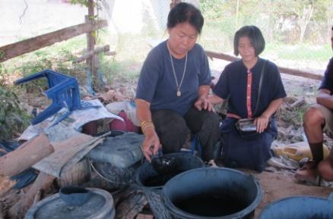

**ภูมิปัญญาการทอผ้า**

ประเทศไทยเป็นดินแดนที่มีมนุษย์อยู่อาศัยมานานนับเป็นหมื่น ๆ ปีแล้ว ตั้งแต่ยุคประวัติศาสตร์ ไทยเป็นต้นมา มนุษย์รู้จักการทอผ้าใช้เองจนกระทั่งปัจจุบัน การทอผ้ายังคงเป็นมรดกทางวัฒนธรรมที่ยังถือปฏิบัติสืบต่อกันมา

การทอผ้าพื้นเมืองของชาวอีสาน จะมีลวดลายที่เป็นเอกลักษณ์ของแต่ละชุมชน กว่าจะมาเป็นผืนผ้าจะต้องผ่านกระบวนการหลายขั้นตอน โดยเริ่มจากวัตถุดิบที่ใช้ทอก็คือ ฝ้าย

ฝ้าย เป็นพืชเศรษฐกิจชนิดหนึ่งที่เจริญเติบโตในบริเวณที่มีอากาศร้อน ชอบดินเหนียวปนทราย อากาศโปร่ง มีอายุประมาณ 6-7 เดือน การเก็บเกี่ยวจะเก็บดอกฝ้าย แล้วนำมาผึ่งแดดให้แห้งสนิท จากนั้นก็นำไปแยกเมล็ดออกจากปุยฝ้าย โดยการนำไปอิ้วที่เราเรียกว่า “ อิ้วฝ้าย “ เสร็จแล้วนำปุยฝ้ายที่ได้ไปดีดด้วยกงดีดฝ้าย เพื่อให้ปุยฝ้ายแตกละเอียด แล้วนำไปล้อด้วยไม้ล้อ คลึงใส่กระดานล้อให้เป็นแท่งกลม ๆ หลังจากนั้นจึงนำไปเข็นให้เป็นเส้นใย โดยใช้อุปกรณ์ที่เรียกว่า “ หลา” จากนั้นจึงนำเส้นฝ้ายที่ได้ไป “ ฆ่า “ ด้วยการซุบน้ำข้าว เพื่อให้ฝ้ายมีความเหนียว คงทน ไม่ขาดง่าย เมื่อตากแดดจนแห้งก็นำไปใส่กง เพื่อกวักเป็นเส้นด้ายแล้วนำมาปั่นหลอดแยกเส้นด้ายออกจากกัน เพื่อนำไปทอผ้าต่อไป

**ขั้นตอนการทอผ้า**

การทอผ้าก็ คือ การทำให้เส้นด้าย 2 กลุ่ม ขัดกัน โดยด้ายที่สองพวกตั้งฉากกัน เส้นด้ายกลุ่มที่ 1 เรียกว่า ด้ายยืน และอีกกลุ่มหนึ่งเรียกว่าด้ายพุ่ง ลักษณะของการขัดกันของด้ายทั้ง สองกลุ่มจะขัดกันแบบธรรมดาที่เราเรียกว่า ลายขัดหรืออาจจะเพิ่มเทคนิคพิเศษเพื่อให้ผ้ามีลวดลายสีสันสวยงามแปลกตา 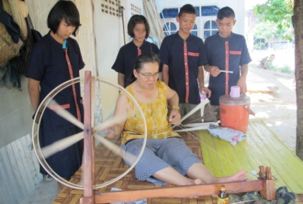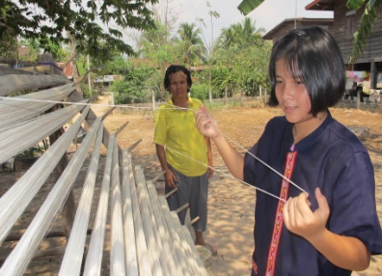 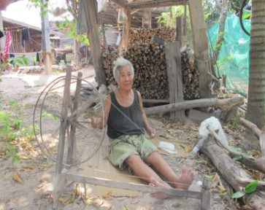

**ภูมิปัญญาท้องถิ่น ด้านหัตถกรรม**

**สานกระติบข้าวด้วยคล้า**

นายโพธิ์ ชมพูเพชร อายุ ๖๘ ปี

บ้านเลขที่ ๕๔ หมู่ที่ ๔ บ้านหนองอีบุตร ตำบลหนองอีบุตร อำเภอห้วยผึ้ง จังหวัดกาฬสินธุ์

ความเป็นมา

พ่อโพธิ์ ชมพูเพชร เริ่มสานกระติบข้าวเมื่ออายุ ๑๕ ปี ตอนบวชเป็นเณร หลวงตาเป็นคนสอนที่วัด สาเหตุที่สานกระติบข้าวเนื่องจากรักในด้านนี้และสร้างรายได้ให้กับครัวเรือน วัสดุที่ใช้ไม่ได้ซื้อเพราะหาจากแหล่งธรรมชาติ หาได้ง่าย และสืบสานมาตั้งแต่บรรพบุรุษ

วัสดุ / อุปกรณ์

๑. คล้า เลือกเอาคล้าที่มีอายุประมาณ ๒ - ๓ ปี สังเกตลำต้นจะเป็นสีเขียวเข้ม

๒. ด้าย/ เชือกไนล่อน ใช้เย็บขอบให้แน่น

๓. เข็ม ใช้เย็บขอบและขากระติบข้าวให้แน่น

๔. ไม้เนื้ออ่อน เช่น ไม้กอก ไม้ยอ ใช้ทำขากระติบข้าว

๕. ไม้ไผ่ เลือกเอาไม้ที่อายุ ๒ - ๓ ปี

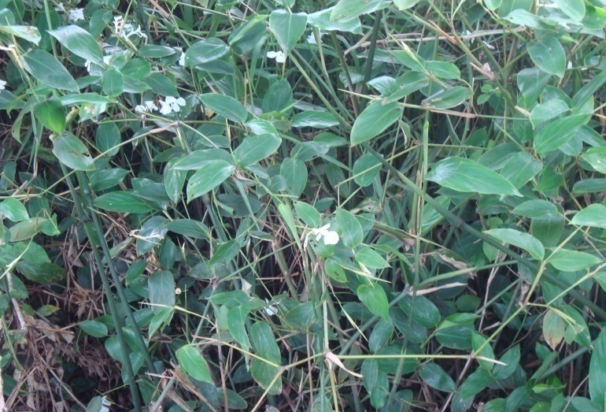

ต้นคล้ามีอายุประมาณ ๒-๓ ปีลำต้นจะสีเขียวเข้ม

วิธีทำกระติบข้าว ๑. กระติบข้าวกล่องใหญ่ ตัดลำคล้ายาวประมาณ ๘๐ cm กระติบข้าวกล่องเล็ก ตัดลำคล้ายาวประมาณ ๖๐ cm

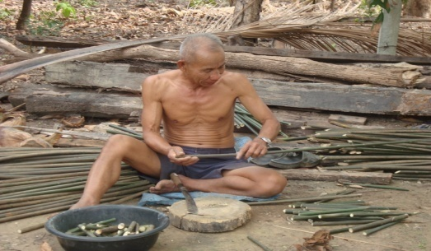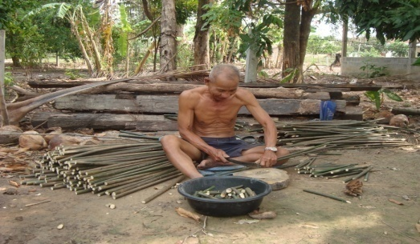

1. นำคล้ามาผ่า ลอกเปลือก ขูดเยื่อข้างในออกเอาแต่เปลือก

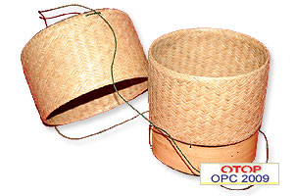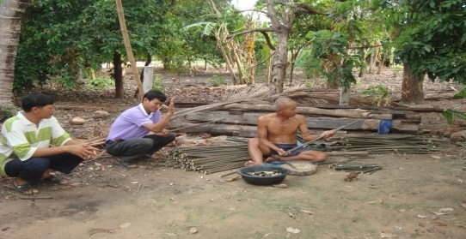

1. นำเปลือกคล้าที่ได้มาผ่าเป็นซีกๆ ความกว้างประมาณ ๐.๕ cm
2. นำคล้าที่ผ่าแล้วไปตากแดดประมาณ ๒ -๓ วัน แล้วนำมาสาน

๕. ตัวกระติบข้าวใช้ลายสองยืน ฝากระติบข้าวใช้ลายสองเวียน สานเสร็จแล้วนำมาเย็บเข้ากัน เป็นอันว่าเสร็จเรียบร้อย

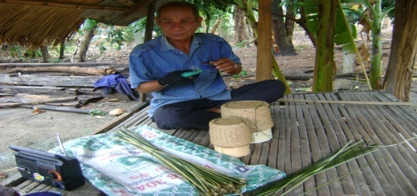

**ราคา/ขาย**

กระติบข้าวขนาดใหญ่ กล่องละ ๑๕๐ บาท

กระติบข้าวขนาดเล็ก กล่องละ ๑๒๐ บาท

**การถ่ายทอดภูมิปัญญาของท้องถิ่น**

      ๑. สอนการสานกระติบข้าวให้ลูกหลานในชุมชนได้ฝึกปฏิบัติ   
      ๒. จัดทำเอกสารแผ่นพับประกอบการเรียนรู้

**ภูมิปัญญาท้องถิ่น ด้านหัตถกรรม**

**สานกระติบข้าวด้วยด้าย**

นางไพรฑูล โคตรธรรม อายุ ๔๕ ปี

บ้านเลขที่ ๕๔ หมู่ที่ ๔ บ้านหนองอีบุตร ตำบลหนองอีบุตร อำเภอห้วยผึ้ง จังหวัดกาฬสินธุ์

**ความเป็นมา**

นางไพรฑูล โคตรธรรม เรียนถักกระติบข้าวด้วยด้ายมาจากเพื่อนที่กรุงเทพฯ พื้นฐานเป็นคนชอบเย็บปักถักร้อยอยู่แล้ว สาเหตุที่สนใจทำเพื่อนำมาสานต่อให้ลูกหลานที่บ้านและเป็นการเพิ่มรายได้ในครอบครัว อีกทั้งกระติบข้าวที่ทำด้วยด้ายหรือเชือกไนลอนง่ายแก่การซักล้าง และกระติบข้าวทำด้วยด้ายจะหาคนทำได้ยาก เพราะต้องใช้ความประณีตละเอียดอ่อนสูง

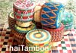**วัสดุ/อุปกรณ์**

1. ด้ายไนลอนขนาดเล็ก (คละสี) , เข็ม
2. เชือกฟางแบบเส้นกลม, ท่อ PVC
3. ไม้ไผ่ ทำฐานรองกระติบข้าว

**ขั้นตอนการทำ**๑.  นำเชือกฟางมาเป็นแกนในการทำโดยนำมามัด 4-5 เส้น (เชือกฟางเส้นกลม)  
๒.  นำมาขัดปมให้เป็นวงกลมแล้วใช้เข็มขนาดเบอร์ 5 มาเย็บใช้เชือกไนล่อนเป็นตัวเชื่อมสานให้ติดกัน   
๓.  ดึงเชือกให้ตึงแล้วสอดไปจนเสร็จ เมื่อเชือกหมดต่อเชือกโดยนำเส้นใหม่มาต่อสอดไปเรื่อยๆ จะใช้สีไหนตามแต่ลวดลายที่ต้องการ สานขึ้นรูปเป็นตัวกระติบข้าวและฝากระติบข้าว  
๔.  จะใช้ท่อ PVC ในการทำฐานรองกระติบข้าวหรือไม้ไผ่ก็ได้ เสร็จแล้วติดเชือกสำหรับหิ้ว

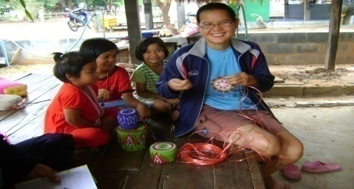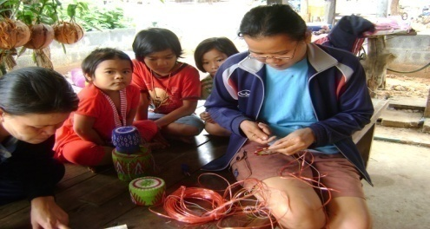

**ผลผลิต/เดือน**

ประมาณ ๒๐ – ๓๐ อัน

**ราคา/หน่วย**

กระติบข้าวขนาดเล็ก ๑๒๐ บาท/กล่อง กระติบข้าวขนาดใหญ่ ๑๕๐ บาท/กล่อง

**แหล่งจำหน่าย**

ชุมชนบ้านหนองอีบุตร หมู่ ๔ และชุมชนใกล้เคียง

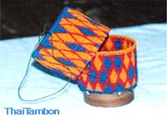**การถ่ายทอดของภูมิปัญญาท้องถิ่น**  
      ๑. สอนลูกหลานในบ้าน/ชุมชน แนะนำวัสดุอุปกรณ์ ขั้นตอนการปฏิบัติจริง  
      ๒. จัดทำเอกสารแผ่นพับประกอบการเรียนรู้

**ภูมิปัญญาท้องถิ่น ด้านหัตถกรรม**

**สานกระด้ง**

นายเจริญ ชมศรีภา อายุ ๗๘ ปี

บ้านเลขที่ ๔๕ หมู่ที่ ๔ บ้านหนองอีบุตร ตำบลหนองอีบุตร อำเภอห้วยผึ้ง จังหวัดกาฬสินธุ์

ความเป็นมา

พ่อเจริญ ชมศรีภา สานกระด้ง ถักไม้กวาดสืบทอดมาจากพ่อปาน อุ่นบุญเรือง สาเหตุที่สานกระด้งและถักไม้กวาดเพราะเป็นของใช้ที่ต้องใช้ในชีวิตประจำวัน วัสดุอุปกรณ์หาได้ง่ายตามท้องถิ่น และเป็นการสืบทอดภูมิปัญญาท้องถิ่นจากรุ่นสู่รุ่นให้ลูกหลานสานต่อกันมาจนถึงปัจจุบัน

**วัสดุ/อุปกรณ์**

๑. ไม้ไผ่บ้าน อายุประมาณ ๑ ปี (เปลือกมีสีเขียวอ่อน)

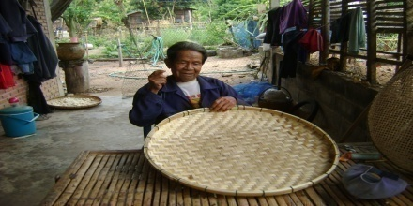 ๒. ด้ายและหวาย

๓. เข็ม

๔. คีม

**ขั้นตอนการทำกระด้ง**

1. นำไม้ไผ่ขนาดความยาว ๑ เมตร มาผ่าเป็นซีกๆ ซีกละ ๐.๕ ซม. หรือ ๑ ซม.
2. นำไม้ไผ่ที่ผ่ามาจักให้บางพอประมาณ นำมาสานลายสอง ในกรณีสานแบบทึบ และสานลายสาม ถ้าต้องการสานแบบห่าง แล้วนำมาเข้าขอบที่เตรียมไว้แล้วเย็บให้แน่น
3. 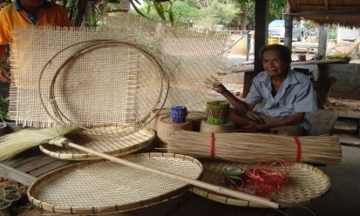นำกระด้งที่ได้ไปรมควันไฟเพื่อป้องกันแมลงมาเจาะเนื้อไม้

**ราคา /ขาย**

กระด้งใบละ ๕๐ บาท ทั้งอย่างทึบและห่าง

การถ่ายทอดของภูมิปัญญาท้องถิ่น

๑. สาธิตและบรรยายให้กับลูกหลานเรียนรู้ถึงขั้นตอนการผลิต

๒. มีอุปกรณ์ให้ลูกหลานได้ทดลองจักสานกระด้ง

๓. จัดทำเอกสารแผ่นพับประกอบการเรียนรู้

**ภูมิปัญญาท้องถิ่น ด้านหัตถกรรม (ทอเสื่อด้วยต้นกก)**

แม่คำพันธ์ มาลาม้วย อายุ ๖๔ ปี

บ้านเลขที่ ๑๗ หมู่ที่ ๔ บ้านหนองอีบุตร ตำบลหนองอีบุตร อำเภอห้วยผึ้ง จังหวัดกาฬสินธุ์

**ความเป็นมา**

แม่คำพันธ์ ปลูกต้นกกมาประมาณ ๒ ปีโดยได้รับพันธุ์ต้นกกมาจากคนในหมู่บ้าน ปลูกเพื่อ

ทอเสื่อไว้ใช้เองในครัวเรือนและจำหน่ายในหมู่บ้านและใช้เป็นสื่อสอนลูกหลานทอเสื่อด้วย

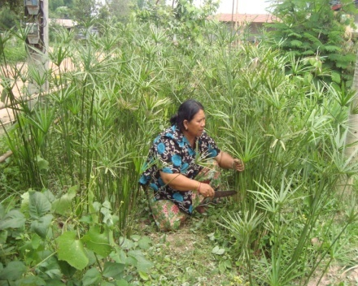**วัสดุ/อุปกรณ์**

๑. ต้นกกที่แห้งแล้ว

๒. เชือกเส้นเล็ก (ทำด้วยฟางหรือไนล่อน)

๓. ชุดฟืม

1. สีย้อมผ้า
2. กรรไกร
3. หม้อย้อมสี

**ขั้นตอนการปลูกต้นกก**

๑. เตรียมพื้นที่สำหรับปลูก ควรปลูกใกล้น้ำให้มากที่สุด

๒. นำยอดกกที่มีต้นอ่อนเล็ก ๆ ตั้งแช่น้ำประมาณ ๑ คืน จะมีรากฝอยขึ้นรอบ ๆ ต้นอ่อน

๓. นำต้นกกที่แช่น้ำแล้วมาลงหลุม โดยขุดหลุมขนาดประมาณ ๓๐ x ๓๐ ซม. รดน้ำจนชุ่ม

ปลูกประมาณ ๒ – ๓ เดือน ความยาวต้นกกประมาณ ๑.๒ – ๑.๕ เมตรก็สามารถนำมาผลิต

เสื่อได้ ควรตัดต้นกกไปเรื่อย ๆ เพื่อให้มีพื้นที่ในการเกิดต้นใหม่

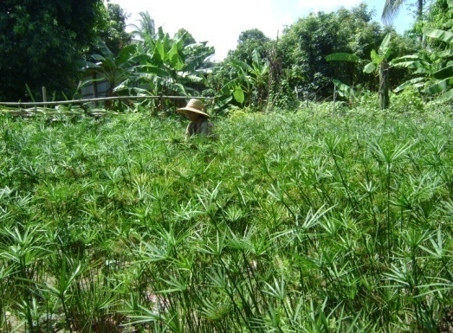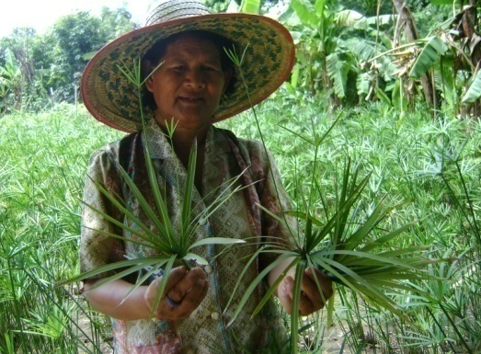

**ขั้นตอนการทอเสื่อ**

๑. ตัดต้นกกที่มีขนาดความยาวพอดี (ความยาว ๑.๒ – ๑.๕ เมตร)

๒. นำต้นกกมาผ่าเป็นซีกเล็ก ๆ แล้วนำไปตากแดดประมาณ ๓ วัน ป้องกันการเกิดเชื้อรา

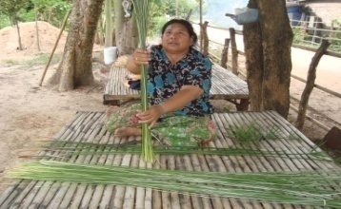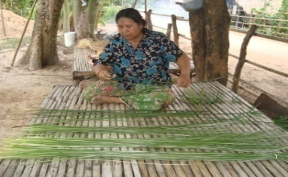

๓. นำถุงพลาสติกมาห่อกกไว้ เพื่อป้องกันแมลงกัดแทะ และเชื้อราในฤดูฝน

๔. ถ้าต้องการทอเสื่อสีพื้น (สีธรรมชาติ) สามารถทอได้เลยไม่ต้องย้อม ถ้าต้องการทอเสื่อเป็นสีต่าง ๆ ให้ย้อมสีตามต้องการ

๕. การย้อมสีจะใช้หม้อย้อมอันเดียวกัน แต่แยกย้อมเป็นสีๆไป

๖. ติดตั้งชุดฟืมทอเสื่อ ใช้เชือกฟางหรือเชือกไนล่อน สอดรูของฟืมตามระยะห่างที่ต้องการ ถ้าต้องการให้เสื่อมีความหนามากให้สอดเชือกทุกรูของฟืม เราสามารถกำหนดความยาวและความกว้างของเสื่อเองได้จากจำนวนของเชือก

๗. เริ่มทอเสื่อตามแบบที่เราต้องการ โดยเปลี่ยนฟืมคว่ำ – หงาย เป็นลายขัด ขณะสอดเส้นกกตามเชือก และม้วนเก็บปลายกกทุกเส้น เพื่อป้องกันการหลุดลุ่ย

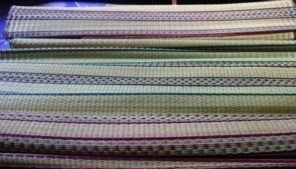 ๘. เมื่อทอเสร็จแล้ว ให้ตัดเชือกที่ผูกตรึงไว้ทั้งบนและล่าง ถักเชือกที่ติดมากับเสื่อป้องกันการหลุดของเส้นกก

**ผลผลิต / เดือน**

ประมาณ ๒๐ ผืน

**ราคา/หน่วย**

เสื่อสีพื้น (ไม่ย้อมสี) ราคา ๑๐๐ บาท/ผืน

เสื่อสลับสี ราคา ๑๕๐ บาทขึ้นไป

**การถ่ายทอดของภูมิปัญญาท้องถิ่น**

๑. สอนลูกหลานในชุมชนถึงขั้นตอนการทอเสื่อเพื่อใช้เองและจำหน่าย จำนวน ๖ ครัวเรือน

๒. มีอุปกรณ์ให้ลูกหลานสามารถทดลองทอเสื่อ

๓. ทำเอกสารแผ่นพับประกอบการเรียนรู้

**ภูมิปัญญาท้องถิ่น ด้านหัตถกรรม (ไพหญ้า)**

นายเวิน วันทอง อายุ ๖๗ ปี

บ้านเลขที่ ๗๓ หมู่ที่ ๔ บ้านหนองอีบุตร ตำบลหนองอีบุตร อำเภอห้วยผึ้ง จังหวัดกาฬสินธุ์

**ความเป็นมา**

พ่อเวิน ได้ทำไพหญ้าคาสืบทอดมาจากบรรพบุรุษมากว่า ๕๐ ปี เพื่อเป็นการเพิ่มรายได้ ลดรายจ่าย

ในครัวเรือน เนื่องจากหญ้าคาเป็นวัสดุที่หาได้ง่ายจากแหล่งธรรมชาติ ทั้งเป็นการอนุรักษ์สืบทอดให้ รุ่นลูกหลานได้เรียนรู้และทำเป็นอาชีพได้

**วัสดุ/อุปกรณ์**

๑. ไม้ไผ่บ้านแก่จัดเหลากลม ความยาว ๒ เมตร

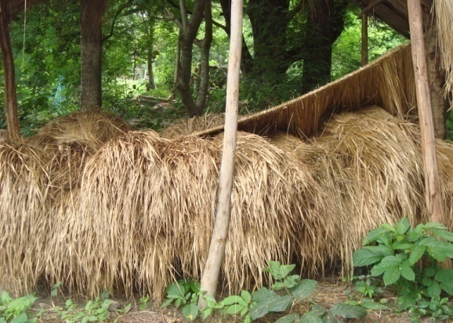๒. หญ้าคาตากแห้ง

1. ต้นค้าผ่าซีกเล็กๆ

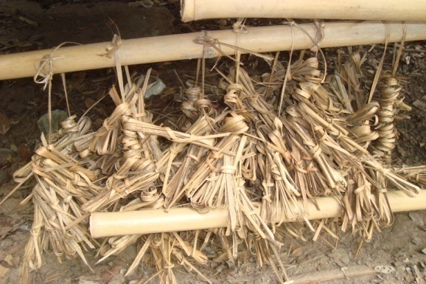

**ขั้นตอนการผลิต**

๑. ทำโรงไพหญ้า มีที่กั้นหญ้าคา และที่รองรับไม้ไผ่ นำหญ้าคาที่สางแล้วมาวางในโรงไพหญ้า

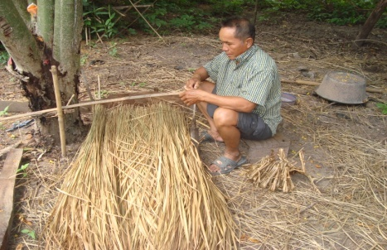

๒. นำเส้นค้าไปชุบน้ำให้เปียกแล้วนำมามัดกับไม้ไผ่

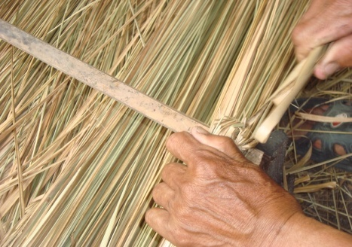

๓. เริ่มไพหญ้าโดยหยิบหญ้าคาความหนาประมาณ ๑ นิ้วมือ ใช้เส้นค้ารัดและสอดลงข้างล่างไม้ไผ่ ดึงเส้นค้าให้ตึง บิดหญ้าให้เกลียวแล้วหักพับขึ้นข้างบน

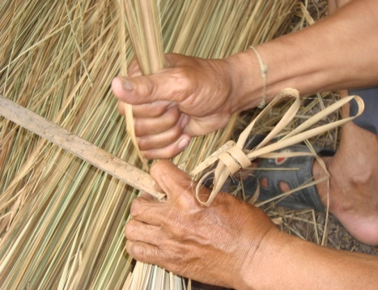

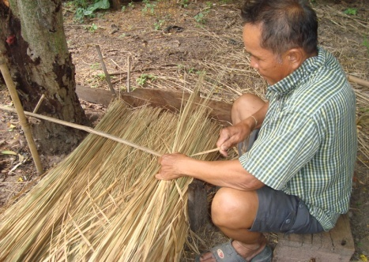

๔. ไพหญ้าไปเรื่อย ๆ จนหมดความยาวของไม้ไผ่

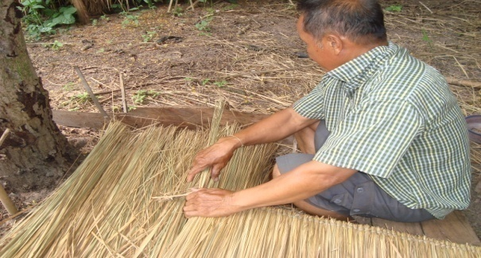

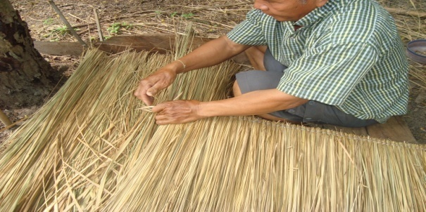**๕.** ไพครั้งสุดท้ายให้สอดเส้นค้ากลับคืนประมาณ ๓ -๔ อัน จำนวน ๒ รอบ แล้วดึงให้ตึง มัดเส้นค้ากับไพหญ้าให้แน่นป้องกันการหลุด เป็นอันเสร็จ

๖. จะได้ไพหญ้าที่สวยงามพร้อมใช้งานได้ทันที

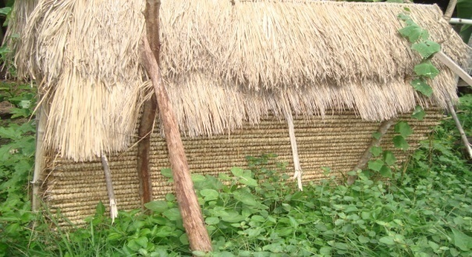

**ผลผลิต/เดือน**

ประมาณ ๒๐๐ – ๓๐๐ ไพ

**ราคา/หน่วย**

ไพละ ๒๕ บาท

**การถ่ายทอดของภูมิปัญญาท้องถิ่น**

1. จัดทำเอกสารแผ่นพับประกอบการเรียนรู้
2. สอนลูกหลานในชุมชน มีวัสดุ-อุปกรณ์ที่พร้อมในการฝึกปฏิบัติของผู้สนใจเรียนรู้